附件2：

乙级政府采购代理机构资格申报材料的具体要求

一、《乙级政府采购代理机构资格申请书》按照《政府采购代理机构资格认定办法》第十六条的要求填报，其中：
1.表一“专职人员总数”填写专职从事政府采购代理业务的人数，所称专职人员是指与申请人签订劳动合同，由申请人依法缴纳社会保险费的在职人员，不包括退休、外聘、兼职人员。“资金情况”应填写申报上一年度的财务情况；
2.表二、表三和表四应由法定代表人、技术经济负责人和财务负责人本人填写，并粘贴二寸照片，本人签字；
3.表五“专职人员名单”应填写专职从事政府采购代理业务的人员名单，并且不得为外聘、兼职和退休人员，以序号顺序装订；
4.表六“营业场所”应当写明办公地点和办公建筑面积，“设施和办公条件”应当写明信息网络系统建立和应用情况以及计算机、复印机、传真机、电子监控等办公设备的数量；“管理规章制度”应当列明已有的业务、人事、财务等规章制度名称；人民银行开户许可证应为申请人所在地人民银行为申请人出具的基本账户开户许可证；
5.表七“政府采购培训证明”应由市政府采购管理部门出具；
6.表八“内部职能结构情况” 应当将企业的组织类型填写清楚；
7.表九“机构简介”企业要真实填写机构简介；

二、申报材料中的各类资料可采用复印件，其中企业法人营业执照须将正、副本的全部内容进行复印，不得缺页。
三、申报材料应符合以下要求：
1.申请书和申请材料统一用A4纸，文本字体使用仿宋四号，装订成册，并加盖公章，一式2份，直接报送市财政部门；
2.按照《政府采购代理机构资格认定办法》第十六条规定的顺序依次装订成册，并附有目录；
3.代理机构的申报材料如果分册装订，应当注明共几册和每册编号。
四、申报材料应当齐全，手续完备。出现数据不全、申请表填报不规范、盖章或印鉴不全、字迹潦草难以辨认等情况的不予受理。
五、负责审核申报材料的工作人员，应当对附件材料原件进行核验，确认申报政府采购代理机构填写的《乙级政府采购代理机构资格申请书》各项内容与原件相符。
附：乙级政府采购代理机构资格申请书

序号：
附：

乙级政府采购代理机构资格
申请书

单位名称（盖章）：__________________
单位地址：__________________
法定代表人：__________________
申报日期： 年 月 日

天津市财政局制
填 表 说 明
1.在填写本表后由计算机打印，不得涂改；一式2份，首页加盖公章，印章清晰。
2.申请人要如实逐项填报有关情况，如有弄虚作假者按有关规定予以处罚。
3.本表填列数据均用阿拉伯数字，除万元、％保留一位小数外，其余均为整数。
4.专职人员名单按照同系列高、中、初级职称顺序填写。
5.表五至表九栏目不足者可另附页。
6.申请人在提交申请书的同时，应当提供《政府采购代理机构资格认定办法》中规定的材料，并按文中规定的顺序排列。

表一、政府采购业务代理机构基本情况表
机构名称 |  |  |  |  |  |  |  |  |  |  |  | 组织机构代码
经济性质 |  | 有限责任公司□ 股份有限公司□ 集体所有制企业□全民所有制企业□ 合伙企业□ 个人独资企业□ |  |  |  |  |  |  |  |  |  | 上级单位
业务联系人 |  |  |  |  |  |  | 联系电话 |  |  |  |  | 手机
 |  |  |  |  |  |  | 传真电话 |  |  |  |  | 电子邮箱
营业地址 |  | 省（自治区、直辖市） 地区（市、州、盟） 县（区、市、旗）
 |  | 街（路、道、巷、乡、镇） 号（村） |  |  |  |  |  |  |  |  |  |  | 邮政编码
营业执照 | 注册号码 |  |  |  |  | 注册地址
营业执照 | 注册资金 |  |  | 万元 |  | 发证机关 |  |  |  |  |  | 发证日期
营业执照 | 营业范围（主营）
营业执照 | 营业范围（兼营）
基本账户开户行及帐号
税务登记机关
专职人员总数 |  |  |  | 人 | 中专以上学历人员总数 |  |  | 占人业人员总数比例 |  |  | 中级以上职称人员总数 |  |  |  |  | 占人业人员总数比例
 |  |  |  | 人 | 人 |  |  | % |  |  | 人 |  |  |  |  | %
资金情况 |  |  |  | 资产总额 | 万元 |  |  | 所有者权益 |  |  | 万元 |  |  | 负债总额 |  | 万元
是否依法缴纳税收
是否依法缴纳社会保障资金
近三年内有无重大违法记录
资质证明 |  |  | 批准时间 |  | 审批机关 |  |  |  |  | 等级 |  |  | 是否年检
申请政府采购代理业务范围 |  |  |  |  | 政府采购法规定的货物、工程和服务的采购代理业务 和政府采购咨询服务
注：表中资金情况根据会计师事务所出具的验资报告或者上年度的财务审计报告填列。
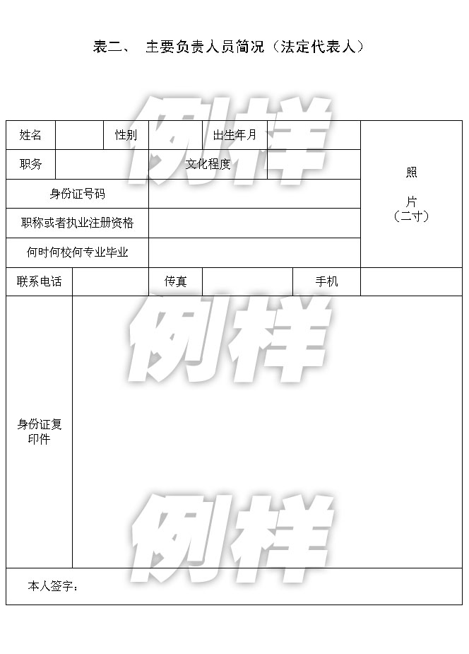
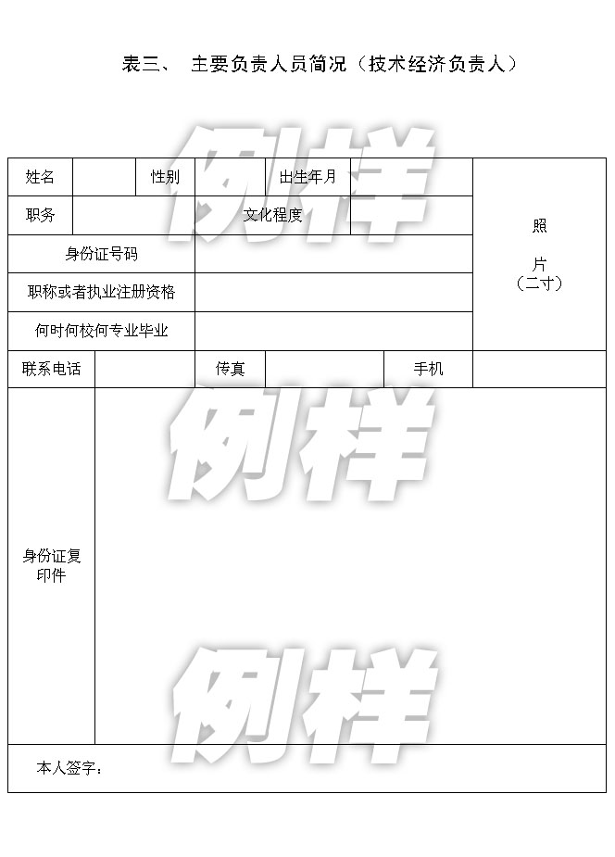
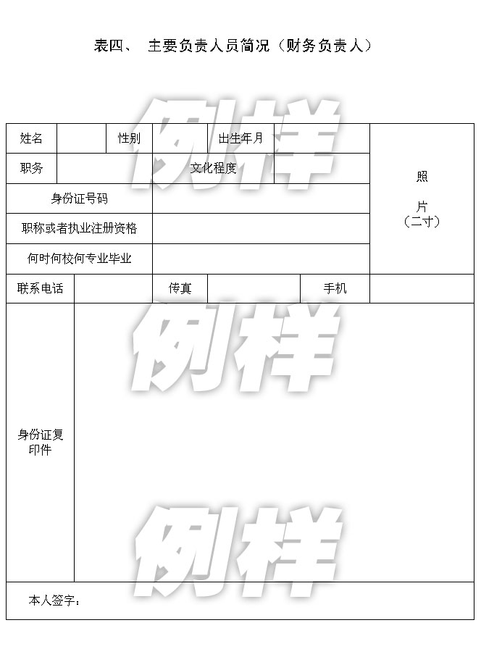

表五、专职人员名单

序号 | 姓名 | 身份证号 | 学历 | 专业 | 职称 | 是否缴纳社会保障金
注：职称类别分别为工程、会计、经济、统计等。

□上传身份证、学历、职称证书

表六、政府采购代理机构营业场所、设施、办公条件、人民银行开户许可证和管理规章制度情况

表七、政府采购培训证明

表八、政府采购代理机构内部职能结构情况
（用框图表示）

表九、政府采购代理机构简介

